# Pinho Multimídias

Gabriel Ferreira Amaral, Pedro Braga, Arthur Ferreira, Gabriel Pongelupe e Renato Cazzolet

1. **Apresentação do problema**

Gabriel De Pinho, proprietário de um canal no YouTube (<https://www.youtube.com/@gabrieldepinho>) especializado em reviews de produtos, enfrenta um problema comum entre seus seguidores: a dificuldade na compra e instalação de sistemas de multimídia para veículos. Os clientes encontram grandes desafios ao escolher os componentes corretos para atualizar o sistema multimídia de seus carros, devido à ampla variedade de modelos, anos e versões de veículos, cada um com requisitos específicos de compatibilidade. A aquisição desses componentes é ainda mais complicada quando realizada em plataformas estrangeiras como o AliExpress, onde a criação de contas e a adição de métodos de pagamento causam insegurança.

O processo de compra inclui a necessidade de adquirir três itens essenciais: a tela, a moldura e o chicote. A diversidade de modelos e tamanhos desses produtos dificulta a identificação das versões corretas, aumentando a incerteza quanto à compatibilidade e à qualidade dos produtos adquiridos. Este contexto sublinha a necessidade de uma solução que facilite a seleção e compra desses componentes, garantindo que os clientes possam adquirir produtos compatíveis com seus veículos de forma segura e eficiente.

1. ***Stakeholders***

**Administradores:**

Gabriel De Pinho: Dono do canal no YouTube e administrador do site. Motivado a oferecer uma solução confiável e prática para seus seguidores, aumentando a satisfação do cliente e a credibilidade do seu canal.

Victor: Co-administrador do site, responsável por auxiliar na gestão das operações e coordenação das compras.

**Clientes:**

Persona 1: João, 35 anos, entusiasta de carros, deseja atualizar o sistema multimídia do seu carro de 2015. Procura um processo de compra simplificado e seguro, com garantias de compatibilidade.

Persona 2: Maria, 28 anos, motorista de aplicativo, necessita de uma multimídia para melhorar a experiência dos passageiros. Preza pela confiabilidade do produto e facilidade na aquisição.

Persona 3: Carlos, 42 anos, mecânico que oferece serviços de instalação de multimídias, procura uma fonte confiável para indicar aos seus clientes.

Parceiros:

Fornecedores (NavPro): Oferecem os componentes necessários. Interessados em um fluxo de pedidos contínuo e confiável proveniente do site.

1. **Proposta da solução**

* **Escopo da Solução:**

Será desenvolvido um site que facilitará a compra de multimídias para veículos, permitindo que os clientes filtrem produtos de acordo com o modelo do seu carro, mostrando apenas as opções compatíveis.

* **Histórias de Usuário:**

Usuário como cliente: Quero poder inserir as informações do meu carro e ver apenas os produtos que são compatíveis com ele.

Usuário como administrador: Quero receber pedidos dos clientes e poder coordenar a compra diretamente com os fornecedores de maneira eficiente.

* **Requisitos do Produto:**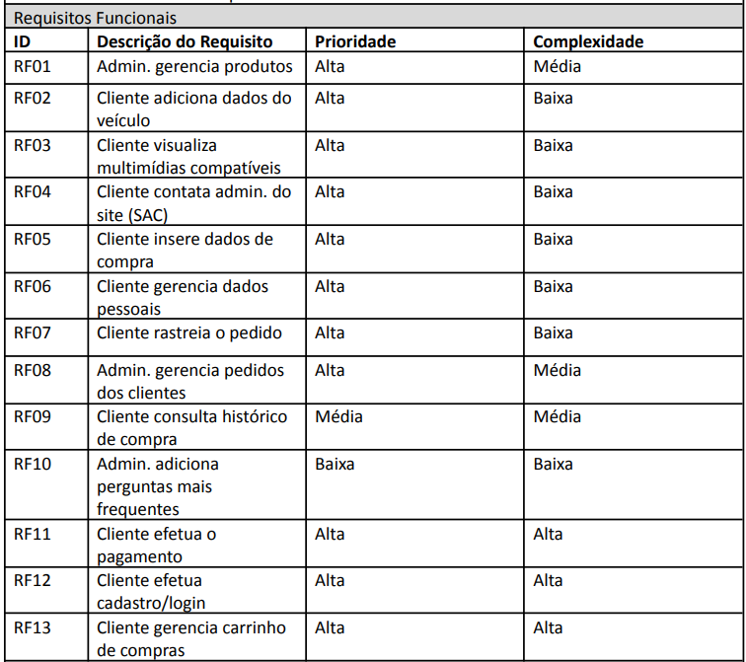
* 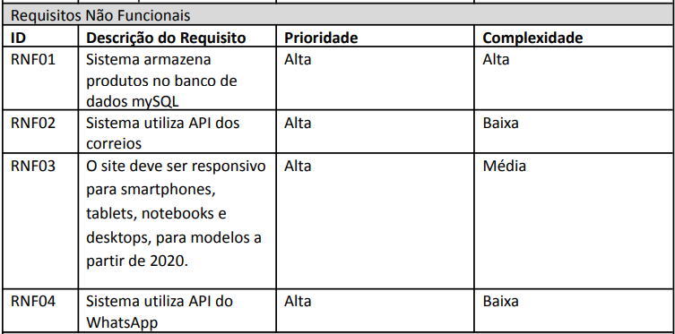

**Arquitetura do Software:**

* Frontend: Desenvolvido somente com Javascript, CSS e HTML5 para uma interface de usuário dinâmica e responsiva.
* Backend: Utilização de java Spring Boot 3.0 para a gestão de lógica de negócios e integração com APIs.
* Banco de Dados: MySQL para armazenar informações sobre produtos, pedidos e dados dos clientes.
* Integração com APIs: APIs do mercado pago e Correios para facilitar a busca de produtos e gestão de compras.
* Componentes Arquiteturais
* Interface de Usuário: Formulários de entrada para informações do veículo e exibição de produtos compatíveis.
* Sistema de Filtragem: Módulo que aplica filtros de compatibilidade entre veículos e produtos.
* Gestão de Pedidos: Dashboard para administradores acompanharem os pedidos e status das compras.
* Integração de Pagamento: Módulo para facilitar pagamentos seguros e gestão de métodos de pagamento.

**Interfaces do Software:**

**Gerênciar Produto:**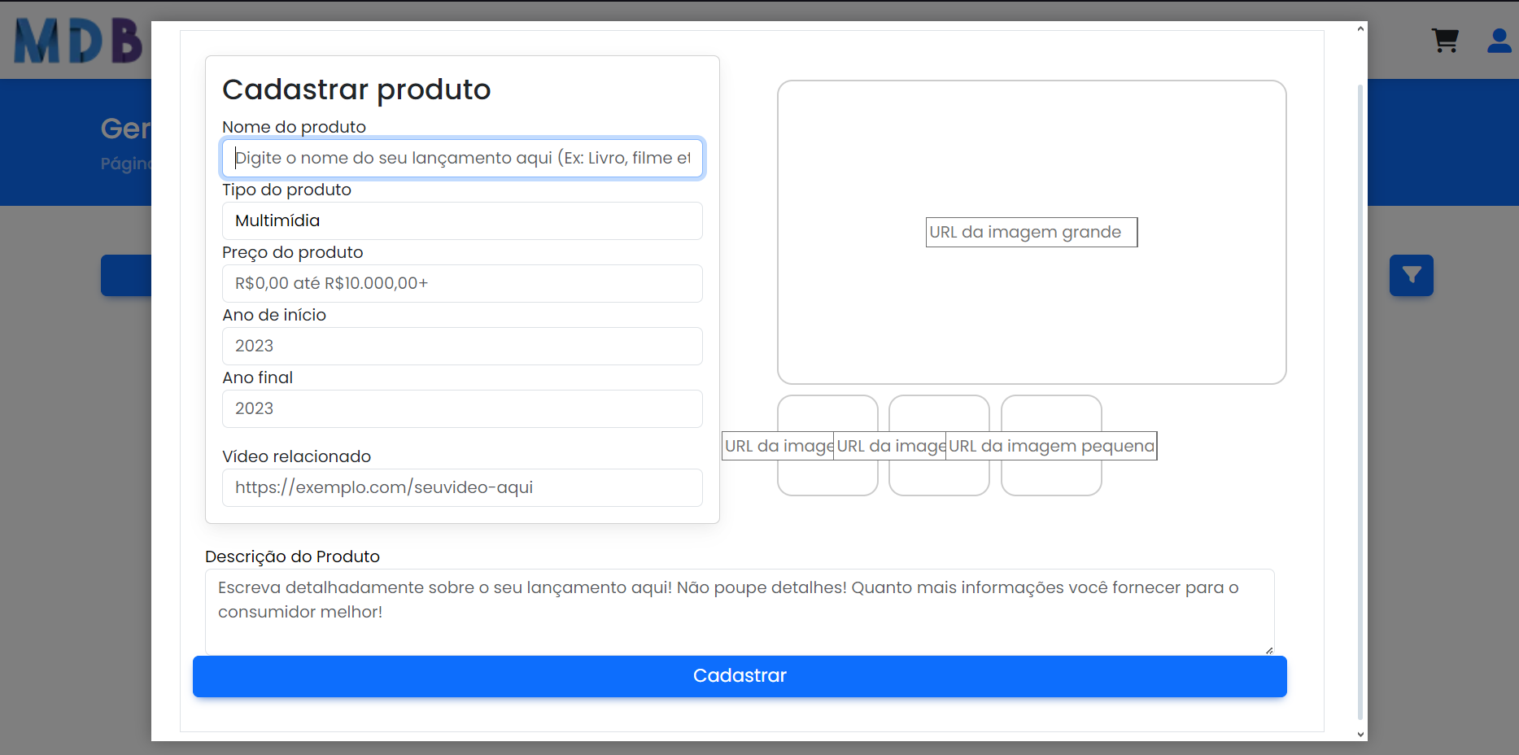

**Pesquisar Produto:**

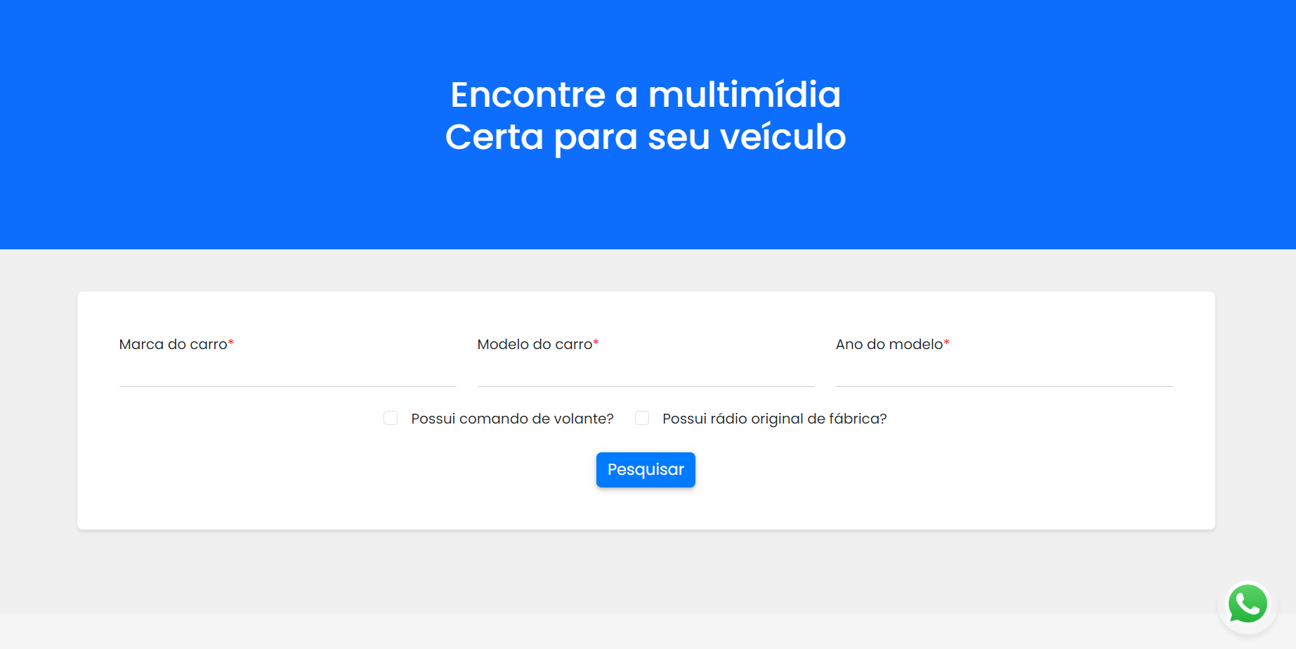

1. **Artefatos principais**

**Documentos:**

* Elicitação de Requisitos: Documentação detalhada dos requisitos funcionais e não funcionais do sistema.
* Documentação dos casos de uso: Descrição de Casos de uso do diagrama de casos de uso
* Casos de uso: Técnica de Documentação que representa graficamente os possíveis casos de interação dos usuários com o sistema Link: (<https://github.com/ICEI-PUC-Minas-PPLES-TI/plf-es-2024-1-ti3-8966100-de-pinho-multimidias/blob/master/Artefatos/Diagramas/Caso%20de%20uso.png>
* Diagrama de Classe: Diagrama detalhando as classes e respectivas funcionalidades e responsabilidades no projeto Link:( <https://github.com/ICEI-PUC-Minas-PPLES-TI/plf-es-2024-1-ti3-8966100-de-pinho-multimidias/blob/master/Artefatos/Diagramas/DC%20Banco%20de%20Dados.png>)

1. **Conclusões**

Este projeto visa solucionar a complexidade enfrentada pelos clientes na compra de multimídias compatíveis com seus veículos, oferecendo uma plataforma intuitiva que filtra produtos por modelo de carro e facilita a gestão de pedidos pelos administradores. Os principais resultados incluem um site funcional e responsivo, um sistema eficiente de filtragem de produtos, e uma integração segura com fornecedores do NavPro. As contribuições incluem a melhoria da experiência do cliente e a confiança na compra de componentes multimídia, além de uma nova fonte de receita e aumento de credibilidade para o canal de Gabriel De Pinho. As lições aprendidas destacam a importância de uma interface intuitiva e a necessidade de integrações confiáveis com fornecedores para garantir a satisfação do usuário final.

**Instruções para submissão do texto**

Referências:

(<http://portal.pucminas.br/imagedb/documento/DOC_DSC_NOME_ARQUI20160217102425.pdf>)

(<https://github.com/ICEI-PUC-Minas-PPLES-TI/plf-es-2024-1-ti3-8966100-de-pinho-multimidias>)